В рамках мероприятий, посвященных празднованию 78-й годовщины Победы советского народа в Великой Отечественной войне 1941-1945 годов, 9 Мая 2023 года с 06:00 до 14:00 часов управлением развития предпринимательства, потребительского рынка и инновационной политики администрации городского округа город Воронеж будет организовано праздничное торговое обслуживание населения в местах проведения культурно-массовых мероприятий: на площади им. Ленина, у домов №№ 8, 14, 15 и у Кольцовского сквера.
Планируется разместить:
- торговые палатки (реализация народных промыслов, сувенирной продукции, военной атрибутики, игрушек);
- торговые стойки с воздушными шарами, флажками.

Дислокация
размещения объектов мелкорозничной торговли
в местах проведения культурно-массовых мероприятий
в день празднования 78-ой годовщины
Победы советского народа в Великой Отечественной войне
1941-1945 годов 9 мая 2023 года
с 06:00 часов до 14:00 часов

№  п/п | Вид торгового объекта | Реализуемая продукция, адрес | Кол-во
площадь Ленина, 14, у Областного Дома журналистов
1. | Торговая стойка | воздушные шары, флажки | 1 ед.
площадь Ленина, 15, у Центра управления регионом
2. | Торговая палатка | народные промыслы, сувениры, военная атрибутика, игрушки | 1 ед.
3. | Торговая стойка | воздушные шары, флажки | 1 ед.
площадь Ленина, 8, угол дома
4. | Торговая палатка | народные промыслы, сувениры, военная атрибутика, игрушки | 1 ед.
5. | Торговая стойка | воздушные шары, флажки | 1 ед.
Кольцовский сквер, у предприятия общественного питания «Блинчик»
6. | Торговая стойка | воздушные шары, флажки | 1 ед.

Типовые образцы объектов для размещения представлены.
Запрещается:
- использование газовых баллонов;
- выставление аттракционов с использованием пневматического и метательного оружия.
Требования к торгующим:
- наличие информации об ИП, или юридическом лице, осуществляемом деятельность;
- наличие сопроводительной документации (накладных) на реализуемую продукцию;
- наличие информации о стоимости реализуемой продукции (ценники);
- выполнение методических рекомендаций Роспотребнадзора по соблюдению профилактических и противоэпидемических мер;
- содержание в чистоте, прилегающей к объекту территории;
- соблюдение мер антитеррористической и пожарной безопасности.
- размещение торговых объектов в местах предусмотренных дислокацией в соответствии с типовыми образцами.
- форма одежды торгующих должна соответствовать тематике проводимого праздника (при торговле необходимо иметь в наличии георгиевские ленточки, гимнастерки, пилотки, тельняшки и другую военную атрибутику);
- монтаж (установка, размещение) торговых объектов до 05.30 часов 09.05.2023, демонтаж (вывоз) торговых объектов после 14.00 часов 09.05.2023.
Прием заявлений на имя руководителя управления развития предпринимательства, потребительского рынка и инновационной политики администрации городского округа город Воронеж о предоставлении торгового места осуществляется по адресу: г. Воронеж, ул. Средне-Московская, 10 (в рабочие дни), или в МФЦ районов, а также через Единый Портал государственных и муниципальных услуг в сети Интернет (www.gosuslugi.ru) и официальный сайт Правительства Воронежской области в сети Интернет в информационной системе Воронежской области «Портал Воронежской области в сети Интернет» (www.govvrn.ru) в соответствии с требованиями, установленными постановлением администрации городского округа город Воронеж от 02.04.2015 № 315 «Об утверждении Административного регламента администрации городского округа город Воронеж по предоставлению муниципальной услуги «Выдача паспорта объекта мелкорозничной торговли при проведении праздничных и иных массовых мероприятий, имеющих временный характер, или размещения временных организаций быстрого обслуживания (летних кафе)». Форма заявления прилагается.
Прием заявлений осуществляется до 03.05.2023 (включительно).
ОБРАЗЦЫ:
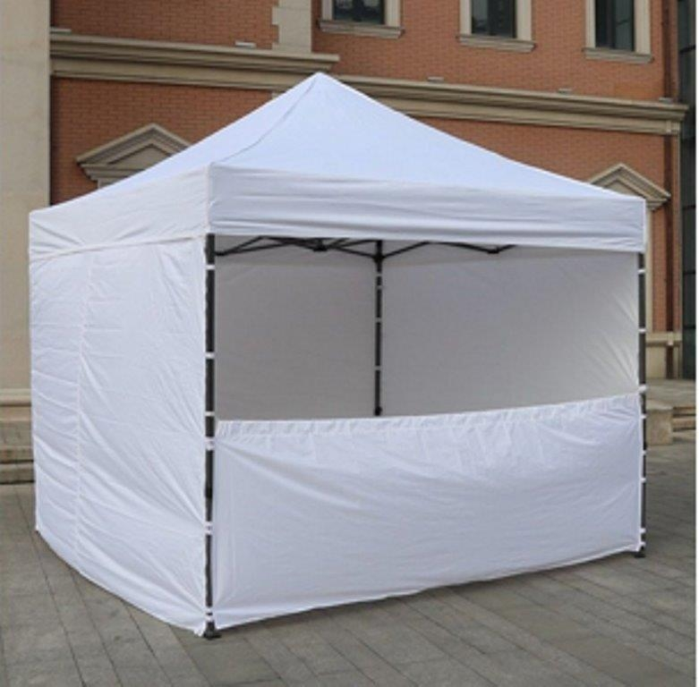
Торговая палатка
(народные промыслы, сувениры, военная атрибутика, игрушки)

Торговая стойка (воздушные шары, флажки)
